NO 1
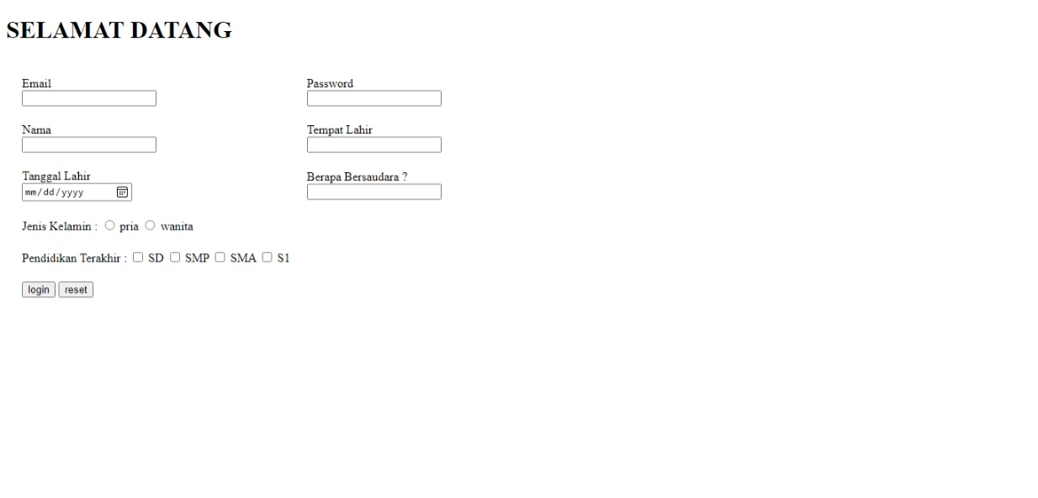
NO 2
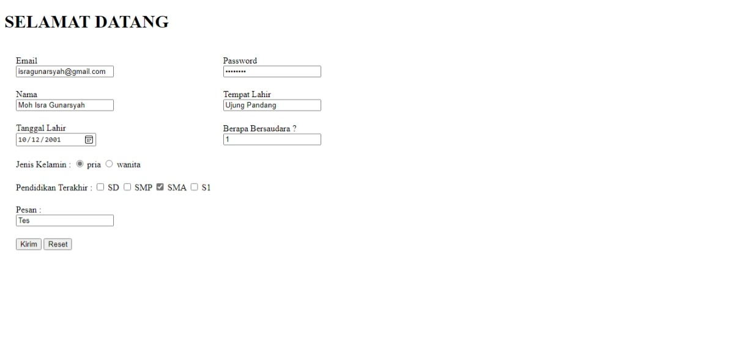
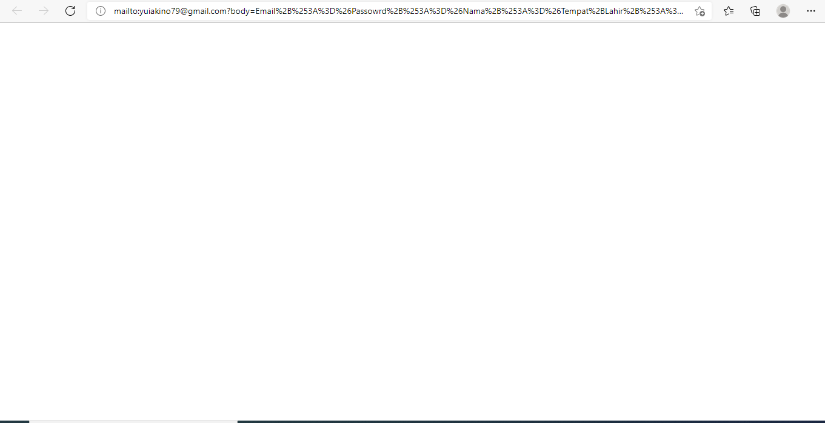
Perbedaan antara 2 tampilan program web di atas adalah pada no 1 tidak menggunakan tag form sedangkan no 2 menggunakan tag form,kalau ingin liat lebih jelasnya bisa menjalankan program atau melihat codingan dari program tersebut. Dan atribut yang saya gunakan di dalam form web saya adalah action=”mailto:email” dan target=”_blank”. Yang dimana ketika saya menyimpan inputan biodata saya otomatis akan di arahkan kearah email yang dimana email tersebut tempat data biodata saya yang akan terkirim ke email tersebut dan atribut _blank setelah menekan tombol kirim otomatis web saya membuat tab baru.

